REPUBLIQUE ALGERIENNE DEMOCRATIQUE ET POPULAIRE
MINISTERE DE L ’ENSEIGNEMENT SUPERIEUR ET DE LA RECHERCHE SCIENTIFIQUE


Université Mohammed Seddik BENYAHIA - Jijel

Faculté des Sciences et de la Technologie Département : E.F.S.T

Compte rendu TPN°3 :

Enthalpie des réactions chimiques

Réalisé Par : Groupe :

Date: .. /.. / 2025

- Introduction : (0,5pts)

…………………………………………………………………………………………………………

…………………………………………………………………………………………………………

…………………………………………………………………………………………………………

…………………………………………………………………………………………………………

…………………………………………………………………………………………………………

- Dispositif utilisée( 0,5pts)

Un simple schéma permet d’identifier chaque élément de dispositif utilisé pendant les manipulations

Résultats et discussion

1ère manipulation :

Détermination de la capacité calorifique du calorimètre.

1/ Remplissez le tableau suivant: (0,5pts) 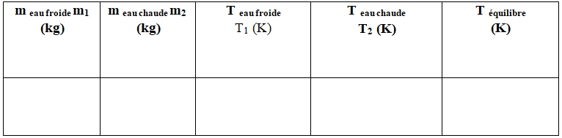

2/ Déterminer la capacité calorifique de calorimètre en utilisant le principe de conservation de l’énergie dans un système adiabatique (ΣQi =0) (0,5pts).

Donnée : Ce = 4180 J/g·K-1

2ème manipulation :
Détermination de l’Enthalpie de dissolution
1/ Remplissez le tableau suivant: (0,5pts)

soluté | m (g) | T_{i} (k) | T_{final} (k)
KCl

2/ Déterminer la quantité de matière de KCl. (0,5pts)

…………………………………………………………………………………………………………

…………………………………………………………………………………………………………

………………………………………………………………………………………………………..

3/ Déterminer la quantité de la chaleur de la dissolution du KCl dans l’eau en utilisant le principe de conservation de l’énergie dans un système adiabatique (Σ Qi=0) . (1pts)

4/ Calculer l’enthalpie molaire de la dissolution. (0,5pts)

5/ Préciser si la réaction est exothermique ou endothermique.
(0,5pts)

3ème manipulation :
Détermination de l’enthalpie de neutralisation de NaOH par HCl

1/ Remplir le tableau suivant: (0,5pts)
m _{NaOH} (kg) | m_{HCl} (kg) | T_{NaOH} (K) | T_{HCl} (K) | Ti=( T_{NaOH}+ T_{HCl})/2 | T_{final} (K)

2/ Ecrire la réaction de neutralisation, et déterminer la quantité de matière de HCl et de NaOH( 0,5pts)

………………………………………………………………………………………………………………
…………………………………………………………………………………………………………………..

3/ Déterminer la quantité de la chaleur de la réaction de neutralisation utilisant le principe de conservation de l’énergie dans un système adiabatique (ΣQi=0) (1pts)
………………………………………………………………………………………………………………......

4/ Calculer l’enthalpie molaire de la réaction de neutralisation. (0,5pts)

5/ Préciser si la réaction est exothermique ou endothermique. (0,5pts)

6/ Conclusion (2pts)

